Differential Expression Analysis (GEO2R) in Lung Adenocarcinoma Cases
Jihan Nabila Azza_364

- PENDAHULUAN
- Latar Belakang
Kanker merupakan salah satu penyakit yang mematikan berdasarkan data GLOBOCAN (2022), kanker paru-paru menempati urutan pertama dengan persentase 12,4% sebanyak 2,48 juta kasus dan kanker payudara 11,5% dengan 2,29 juta kasus. Penyakit kanker merupakan suatu penyakit yang terjadi akibat adanya ekspresi gen mutan yang bekerja berlebihan sehingga menyebar ke organ lain (bermetastasis) (He et al., 2026). Faktor risiko utama kanker paru-paru adalah kebiasaan merokok dari perokok aktif maupun pasif, paparan polusi udara, zat kimia berbahaya, dan faktor genetik juga berperan dalam meningkatkan risiko penyakit ini (Song et al., 2026). Tingginya prevalensi kanker paru-paru merupakan masalah kesehatan global yang memerlukan perhatian serius dalam upaya pencegahan dan pengobatan.
Permasalahan utama kanker paru-paru adalah keterlambatan diagnosis karena gejalanya sering tidak spesifik pada tahap awal, seperti batuk berkepanjangan, sesak napas, nyeri dada, hingga penurunan berat badan (Song et al., 2026). Banyak pasien baru terdeteksi pada stadium lanjut sehingga efektivitas terapi menjadi terbatas dan prognosis pasien cenderung buruk. Selain itu, kanker paru-paru memiliki kompleksitas molekuler yang tinggi, seperti adanya mutasi gen tertentu dan perubahan ekspresi protein yang dapat memengaruhi respons terhadap terapi. Oleh karena itu, diperlukan pendekatan penelitian yang lebih mendalam untuk memahami mekanisme molekuler penyakit ini.
Perkembangan bioinformatika menjadi salah satu solusi penting dalam penelitian kanker paru-paru, terutama dalam menganalisis data genomik, transkriptomik, dan proteomik untuk mengidentifikasi biomarker serta target terapi potensial. Melalui analisis sekuens DNA/RNA, molecular docking, hingga pemodelan interaksi protein, bioinformatika dapat membantu memprediksi gen atau protein yang berperan dalam perkembangan kanker paru-paru. Pendekatan ini mendukung pengembangan terapi yang lebih spesifik dan personal (precision medicine), sehingga diharapkan dapat meningkatkan efektivitas pengobatan serta memperbaiki kualitas hidup pasien kanker paru-paru.

- Tujuan
Analisis ini bertujuan untuk mengetahui jalur pathway yang ditemukan dari penyakit kanker paru – paru pada pasien gabungan aktif merokok dan pasif.

- Metode
Data Set | Pembagian Grup | Parameter Utama | Replikasi
Cigarette smoking effect on lung adenocarcinoma  GSE Accession Number: GSE10072 | Group 1: LA Cases  Group 2: Controls | Log2FC + adj. P-value | - Diambil 8 sampel dari Group 1 dan Group 2  - Variabel tetap berisi kondisi merokok dan tidak pernah merokok  - Usia dan jenis kelamin menjadi variabel bebas.

- Hasil dan Interpretasi
Hasil | Interpretasi
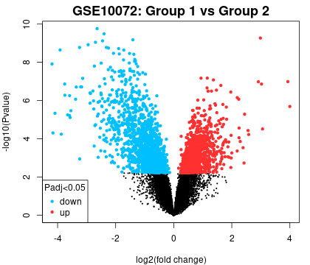  - Volcano Plot | Berdasarkan hasil analisis diketahui bahwa terdapat gen upregulated (merah) dan gen downregulated (biru) dengan data yang tidak signifikan berwarna hitam.
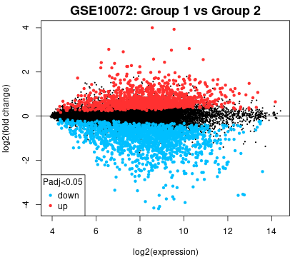  - Mean Difference Plot | Berdasarkan hasil analisis titik ekspresi berjauhan dengan garis tengah yang menandakan gen berubah signifikan (up/down), namun terdapat titik yang berdekatan dengan garis tengah menandakan gen tidak mengalami perubahan dalam ekspresinya.
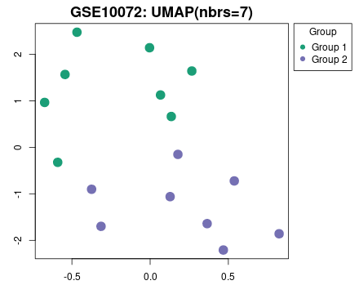  - UMAP Plot | Berdasarkan hasil analisis terlihat bahwa pengelompokkan ekspresi gen antar grup berbeda jelas. Jika berdekatan, maka dapat diketahui ekspresi gen dari kedua grup memiliki kemiripan.
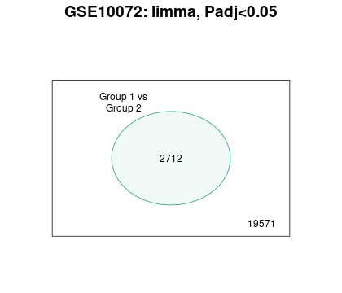  - Venn Diagram | Berdasarkan hasil analisis terlihat bahwa total overlap lebih kecil dibandingkan keseluruhannya. Hal ini menandakan bahwa ekspresi gen unik tiap kondisi.
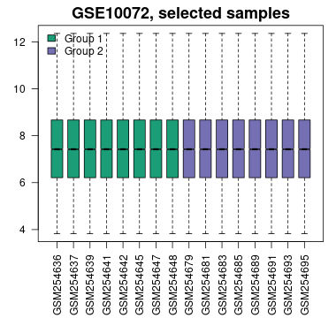  - Boxplot | Berdasarkan hasil analisis terlihat bahwa distribusi nilai ekspresi dalam rentang 6 – 10 dan seluruh sampel telah ternormalisasi dengan baik.

Nama gen | Adj. P - value | Log2FC | Kondisi
HMGB3  (High mobility group box 3) | 0,000003344 | 2,985 | Up regulated
LDHA (Lactate Dehidrogenase) | 0,00002899 | 0,94
ENO2 (Enolase 2) | 0,00002899 | 1,155
HIST1H2BD (Histone cluster 1, H2BD) | 0,00003165 | 1,365
CD36 molecule | 0,000003344 | -2,36 | Down regulated
CA4 (carbonic anhydrase 4) | 0,000003344 | -2,4
CDH5 (cadherin 5) | 0,000003344 | -2,695
TEK (TEK reseptor tyrosine kinase) | 0,000003344 | -2,451

Berdasarkan hasil analisis, diambil 4 data upregulated dan down regulated yang terdeteksi berdasarkan data 16 sampel kasus kanker paru – paru. HMGB3 merupakan gen regulator kromatin yang berperan dalam pengaturan ekspresi gen dan proliferasi sel. Pada kanker paru-paru, HMGB3 sering mengalami overexpression dan berhubungan dengan peningkatan pertumbuhan tumor, invasi, metastasis melalui EMT, serta aktivasi jalur sinyal seperti PI3K/AKT (Cui et al., 2025). Tingginya ekspresi HMGB3 juga sering dikaitkan dengan prognosis yang lebih buruk, sehingga gen ini berpotensi menjadi biomarker diagnostik maupun target terapi kanker paru-paru.
Pada kanker paru-paru, kondisi hipoksia dapat mengaktifkan HIF-1α yang kemudian meningkatkan ekspresi gen metabolisme glikolisis termasuk LDH (terutama LDHA) (Muthuvenugopal et al., 2026). Peningkatan LDH menyebabkan produksi laktat tinggi yang mendukung pertumbuhan tumor, invasi, metastasis, serta menciptakan lingkungan mikro tumor yang mendukung progresi kanker. Oleh karena itu, LDH berpotensi sebagai biomarker prognosis dan target terapi metabolik pada kanker paru-paru. ENO2 adalah gen enzim glikolisis yang sangat khas pada neuron dan sel neuroendokrin (Pan et al., 2023). Dalam kanker paru-paru, ENO2 dikenal sebagai biomarker utama Small Cell Lung Cancer (SCLC) dan terkait metabolisme tumor.
HIST1H2BD adalah gen yang mengkode histone H2B, komponen nukleosom yang berperan penting dalam pengaturan struktur kromatin. Pada kanker paru, peningkatan ekspresi HIST1H2BD sering muncul akibat tingginya aktivitas replikasi DNA dan proliferasi sel tumor (Zeng et al., 2020). Secara epigenetik, perubahan histone H2B (termasuk modifikasi seperti ubiquitination/acetylation) dapat menyebabkan kromatin menjadi lebih terbuka sehingga mengaktifkan transkripsi gen tertentu. Aktivasi ini dapat mendorong EMT pathway, yaitu proses perubahan sel epitel menjadi sel mirip mesenkimal yang lebih invasif. Akibat aktivasi EMT, sel kanker paru mengalami penurunan adhesi sel (misalnya penurunan E-cadherin), peningkatan migrasi dan invasi, peningkatan potensi metastasis.
Bukti dari penelitian molekuler dan hewan menunjukkan bahwa CD36 berfungsi sebagai pendorong onkogenik dengan meningkatkan proliferasi sel tumor, migrasi, invasi, dan EMT (Wu et al., 2026). Efek ini dimediasi melalui mekanisme seperti memfasilitasi penyerapan asam lemak, mengaktifkan jalur pensinyalan Src/Akt/ERK, dan menginduksi remodeling sitoskeletal. CA4 dalam kanker paru biasanya menurun ekspresinya dan dapat berperan sebagai biomarker tumor suppressor-like (Jaroch et al., 2019). Penurunan CA4 berkaitan dengan perubahan metabolisme CO₂/pH dan perubahan mikroenvironment tumor, yang mendukung invasi, angiogenesis abnormal, dan progresi kanker.
Pada kanker paru dalam penelitian Wong et al. (2000), gen TEK (TIE2) dan CDH5 (VE-cadherin) dapat terlihat downregulated meskipun keduanya merupakan marker endotel yang berperan dalam angiogenesis. Hal ini disebabkan oleh ekspresi gen pada jaringan tumor umumnya menggunakan bulk RNA-seq, yang menghasilkan komposisi sampel didominasi oleh sel kanker epitel, fibroblast, dan sel imun. Sedangkan, jumlah sel endotel relatif kecil sehingga ekspresi gen spesifik endotel menjadi tampak menurun (cellular dilution effect). Selain itu, pembuluh darah pada tumor bersifat abnormal dan tidak stabil, menyebabkan perubahan fenotipe endotel serta penurunan ekspresi gen yang berfungsi untuk menjaga adhesi dan stabilitas vaskular, seperti CDH5 dan TEK. Kondisi hipoksia dan inflamasi pada mikroenvironment tumor juga dapat menekan jalur ANGPT–TEK yang umumnya berperan dalam pematangan dan stabilisasi pembuluh darah, sehingga ekspresi TEK dapat menurun seiring progresi tumor.

- Kesimpulan
Berdasarkan hasil yang diperoleh dapat disimpulkan bahwa gen (xxxx) merupakan upregulator berdasarkan penilaian Log2FC dan gen (xxx) merupakan downregulatornya. Hal ini menunjukkan bahwa analisis ekspresi gen yang berbeda dapat dilakukan dari kasus kanker paru – paru adenokarsinoma pada kondisi merokok dan tidak merokok.

Daftar Pustaka
Cui, H., Yang, Y., Li, S., Hao, Y., Feng, M., Zhou, C., Chen, X., Gao, Y., Chen, L., Wu, X., Hu, W., Li, L., & Cao, Y. (2025). HMGB3 promotes brain metastasis of lung adenocarcinoma by recruiting SSBP1 for nuclear translocation to remodel mitochondrial metabolism. Cancer communications (London, England), 45(12), 1676–1705. https://doi.org/10.1002/cac2.70075
He, Y., Li, Z., Wang, W., Liu, X., Lu, S., Bai, J., ... & Chen, K. (2026). The Evolution of Spatial Omics Technologies Introduces A Novel Avenue for Lung Cancer Research. Genomics, Proteomics & Bioinformatics, qzag010.
Jaroch, K., Boyaci, E., Pawliszyn, J., & Bojko, B. (2019). The use of solid phase microextraction for metabolomic analysis of non-small cell lung carcinoma cell line (A549) after administration of combretastatin A4. Scientific reports, 9(1), 402. https://doi.org/10.1038/s41598-018-36481-2
Muthuvenugopal, N., Behera, S., Kumar, S. R. R., Balakrishnan, I., & Kasi, P. D. (2026). Farnesol induces apoptosis, LC3B/SQSTM1 mediated regulation of autophagy and downregulates anaerobic Glycolysis through suppression of LDH and PKM in A549 lung adenocarcinoma cells. Medical Oncology, 43(3), 134.
Pan, G., Zhang, P., Chen, A., Deng, Y., Zhang, Z., Lu, H., Zhu, A., Zhou, C., Wu, Y., & Li, S. (2023). Aerobic glycolysis in colon cancer is repressed by naringin via the HIF1Α pathway. Journal of Zhejiang University. Science. B, 24(3), 221–231. https://doi.org/10.1631/jzus.B2200221
Song, J., Hwang, E. J., Yoon, S. H., Kim, S. Y., Chang, Y. C., & Goo, J. M. (2026). CT Screening challenges amid rising threat of lung cancer in individuals who have never smoked. Radiology, 318(1), e251305.
Wu, R., Xu, X., Luo, D., Wu, J., Chang, X., Ma, C., ... & Nie, X. (2026). The Role of Low CD36 Expression in the Development of Non-Small Cell Lung Cancer and Its Potential for Therapy. Cancers, 18(2), 217.
Wong, M. P., Chan, S. Y., Fu, K. H., Leung, S. Y., Cheung, N., Yuen, S. T., & Chung, L. P. (2000). The angiopoietins, tie2 and vascular endothelial growth factor are differentially expressed in the transformation of normal lung to non-small cell lung carcinomas. Lung cancer (Amsterdam, Netherlands), 29(1), 11–22. https://doi.org/10.1016/s0169-5002(00)00118-5
Zeng, Z., Lu, J., Wu, D., Zuo, R., Li, Y., Huang, H., Yuan, J., & Hu, Z. (2021). Poly(ADP-ribose) glycohydrolase silencing-mediated H2B expression inhibits benzo(a)pyrene-induced carcinogenesis. Environmental toxicology, 36(3), 291–297. https://doi.org/10.1002/tox.23034

